Teaser:
Der ökologische Gedanke wird bei wedi groß geschrieben. Umso mehr freut es uns, dass wir erneut als Ökoprofit-Betrieb ausgezeichnet wurden. Mit dem begehrten Label werden Betriebe klassifiziert, die ökologisch besonders nachhaltig wirtschaften.
Weiter >>

Text für den Newsbereich:
wedi als Ökoprofit-Betrieb ausgezeichnet
Mit innovativen wie praktischen Systemlösungen für Nassräume aller Art hat sich wedi zum führenden Hersteller im Bereich der direkt verfliesbaren, wasserfesten Bauelemente entwickelt. Dabei ist wedi der ökologische Gedanke extrem wichtig, wie die jüngste Rezertifizierung als Ökoprofit-Betrieb eindrucksvoll beweist. Mit der begehrten Auszeichnung werden Betriebe klassifiziert, die sich besonders für den Erhalt der Umwelt einsetzen und ökologisch nachhaltig wirtschaften.
Die genauen Zahlen lesen sich dabei sehr gut: Durch die sehr umfangreichen Umweltmaßnahmen spart wedi bis zu 50 Tonnen Abfall, 412.160 kWh Energie und 210,2 Tonnen CO₂ ein. Hierbei orientiert sich das Unternehmen eng an dem eigens aufgestellten Leitsatz, wonach aktiver Umweltschutz gelebt und durch das Engagement die Voraussetzungen für eine kontinuierliche Ressourcenoptimierung geschaffen werden.
Neueste Umweltmaßnahme wedis: Elektrofahrzeug
Passend dazu wurde Anfang März ein Renault Kangoo Z.E. angeschafft: Das mit einem Elektroantrieb versehene Nutzfahrzeug ist prädestiniert für Besorgungs- und Erledigungsfahrten im Emsdettener Umland. Gut 200 Kilometer lassen sich mit dem 60 PS starken Fahrzeug zurücklegen, Emissionen fallen dabei nicht an. Aufgeladen wird der Wagen durch eine eigens installierte Ladestation.

„Wir streben seit langer Zeit nach maximalen Einsparungen zugunsten der Umwelt“, unterstreicht Geschäftsführer Stephan Wedi, der in der Mitgliedschaft im Ökoprofit-Netzwerk viele Chancen für Unternehmen jeglicher Größe sieht: „Die Teilnahme im Ökoprofit-Netzwerk schafft Transparenz und offenbart branchenübergreifende Lösungsansätze, um den ökologischen Gedanken voranzutreiben.“
Unternehmen aus verschiedenen Branchen ausgezeichnet
Insgesamt 16 Unternehmen der Textil-, Bau- oder der Energieindustrie aus dem Kreis Steinfurt wurden von Landrat Dr. Klaus Effing und NRW-Umweltministerin Christina Schulze Föcking mit dem Ökoprofit-Siegel ausgezeichnet. Seit Beginn der Initiative im Kreis Steinfurt 2010 wurden 115 Unternehmen prämiert, wodurch sich 6.100 Tonnen Abfall, 42,4 Millionen kWh Energie, 17.600 Tonnen CO₂ sowie 147.000 m³ Wasser vermeiden beziehungsweise einsparen ließen. Auch finanziell lohnt es sich, die bestehende Infrastruktur kontinuierlich zu optimieren: Bei einmaligen Gesamtinvestitionen von 13,4 Millionen Euro sparen die Unternehmen des Ökoprofit-Netzwerks jährlich rund 5,7 Millionen Euro.

Über wedi
Die in Emsdetten ansässige wedi GmbH ist führender Hersteller und System-anbieter von direkt verfliesbaren, wasserdichten Bauelementen in Europa und Nordamerika. Mit innovativen Systemlösungen und garantierter Systemsicherheit, bietet wedi heute weltweit nachhaltige Komplettlösungen für Nassräume. Das im Jahre 1983 von Helmut Wedi gegründete Familienunternehmen, beschäftigt heute rund 400 Mitarbeiter und ist in über 30 Ländern aktiv.

Weitere Informationen erhalten Sie bei:
Stephanie Hesse
wedi GmbH
Hollefeldstr. 51
48282 Emsdetten
Telefon +49 2572 156-144
Telefax +49 2572 156-160
stephanie.hesse@wedi.de

Abbildungen
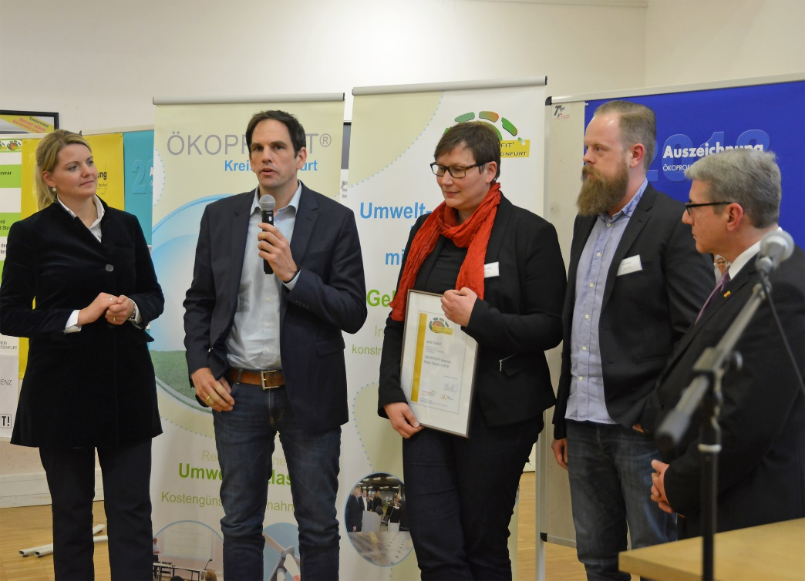
Frank Schmitz (Abteilungsleiter Werkinstandhaltung, 2.vl.), Carmen Bohle (Referentin ESHQ, m.) und Projektingenieur Sven Kalnik (2.vr.) von wedi nahmen von NRW-Umweltministerin Christina Schulze Föcking (l.) und Landrat Dr. Klaus Effing die Ökoprofit-Urkunde entgegen: Mit diesem Siegel werden Unternehmen ausgezeichnet, die sich besonders für den Erhalt der Umwelt einsetzen.
alle Bilder: wedi GmbH

